Barthes
- El analiza la cultura francésa en los años 50 y 60
- El se agarraba del estructuralismo de Saussure, que era lo denotado, cond
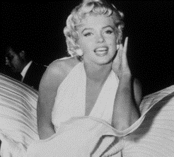
- El analiza los mitos que se general culturalmente
- Estan compuestos por el significante y el significado
Se crea el mito del sexismo en Marilyn Monroe, los directores no le dejaban salir de ese lugar.
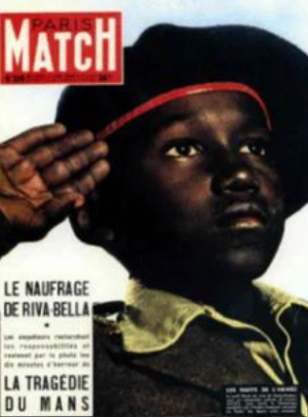
Todo puede ser un mito, tiene ideología detrás, este se termina naturalizando, y no vemos el detrás de su construcción
- El dice que con esta tapa de revista tratan de mostrar que son un país que integran a sus colonias, pero detrás de esto nadie habla de la colonización que hubo en esas zonas.
- Según Barthes, el mito oculta la historia social y política detrás de los signos.
- Es una forma de violencia simbólica, una manera de imponer las visiones de la clase dominante como si fueran naturales y universales.
- Detrás del mito hay poder, quien construye este relato,
El mito es un leguaje robado, esta formado por el significante y significado, y es rellenado por el otro significado, ej: los inmigrantes vienen a robarnos los trabajos, es malvado, etc, cuando no es así y ellos solo buscan una mejor vida.
Primer nivel (Denotación)
- Significante (Forma): Imagen de un soldado saludando una bandera.
- Significado (Contenido): Un acto de respeto hacia la bandera.
- Signo: Imagen literal de un soldado en un contexto patriótico

Segundo nivel (Connotación)

- Significante (Forma del mito): La imagen del soldado saludando la bandera (ahora usada como un símbolo vacío).
- Significado (Concepto ideológico): El mito añade una connotación ideológica, como la grandeza del Estado o la idea de integración.
- Signo mitológico: Un signo que ya no solo denota una acción, sino que connota ideologías más profundas (patriotismo, legitimación de estructuras de poder, etc.).
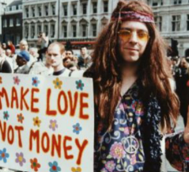
Como se crea el mito del hippie
- La generación que vivía el sueño americano, en la época de la segunda guerra mundial
- Son rebeldes, encuentra del capitalismo, no querían mas guerras ni violencia, cuando EE.UU. Se quería meter a la guerra de vietnam
- Desafiaron los límites y el capitalismo los termino reduciendo a una época/ moda/ estética
Mito en la industria de la moda
- Estas se venden como sustentables
- La ropa no se diseña para durar, lo que impulsa el consumo

El mito de lo “del auto popular alemán” . El Escarabajo Volkswagen Hitler + Porsche
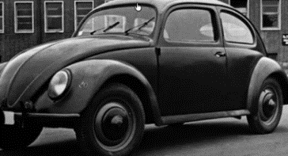
Hitler promete crear un auto que todos puedan tener, en ese momento Alemania pasaba hambre, como consecuencia de la primera guerra mundial.
- Lo termina diseñando Porsche
- Queda marcado como el auto nazi, será bueno y todo eso, pero no logra ser un auto popular al que todos puedan acceder.
- Alemania se divide, al Alemania occidental le convenia la creación de este auto, para poder venderlo, pero el problema era sacarle la connotación nazi que tenia este
- Norteamérica tenía autos muy grandes y ahora parece uno ¨tierno¨, chiquito y le terina sacando esa connotación nazi
- Hay una jerarquía de poder, que relatan estos
El mito de la Industria Argentina - institucionales
- Fue un auto utilitario, que costaba conseguir sus repuestos
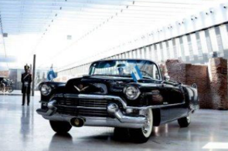
- Se hacía con el motor de los tractores, (en esta época éramos los mayores exportadores de agricultura)

Cuando cambian de gestiono de gobierno el nuevo auto es total mente contradictorio, uno es de industria nacional y el otro es estadounidense

El mito del tango- cultura
- El extranjero piensa que todos bailamos tango o que sabemos sus canciones
- Lo que te venden de experiencia o la fantasía de esta
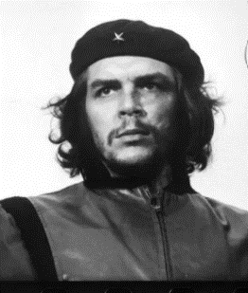
- Cuando los turistas vienen les venden una experiencia de tango que no es real.
Fotografía
- Esta imagen es la original, fue en un discurso
- Intenta capturar la realidad
- En esta clase de imágenes buscan mostrar que están muertos
LA PINTURA
- El mito detrás de la mirada: cómo se construye la imagen femenina en la pintura de occidente
John Berger - MODOS DE VER
- El analiza todas las pinturas y el cómo se representan a las mujeres y como esa mirada pasa a la fotografía
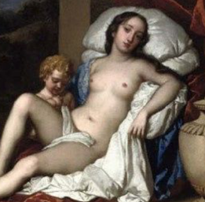
- El habla de la biblia y como este habla de la mujer, que solo se le condena a ella y no al hombre, siendo los dos culpables y se construye una imagen de monstro, seductora, etc
- En el renacimiento, comienzan a pintar a adan y eva
- En 1500, se representan escenas de mujeres desnudez, nunca hombres, estas las compraban hombres con mucha plata
- La mujer se muestra sin vellos ni nada, esto simbolizaba la masculinidad
- Estas se encontraban en los gabinetes de curiosidades, es este lugar iban y elegían la imagen que querían
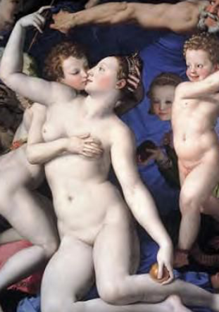
El analiza la pose de la mujer (esta era la amante de calos ii), esta de una forma pasiva, que espera que un hombre actúe.
- El estudia si en todas las culturas pasaba lo mismo, y en todos lados se la muestra como activa, en escenas sexuales.
- El se pregunta que es estar desnudo, ¿ser uno mismo?
- El duque de Florencia envió este cuadro como presente al rey de Francia
- Ahora analizamos las fotografías, esta toma muchas cosas de la pintura

